15. května 2019
SPOLEČNÁ TISKOVÁ ZPRÁVA

Relikviář sv. Maura na soutěži výtvarného umění v Polsku

Haptický model relikviáře sv. Maura v měřítku 1:1 se účastní v rámci připomenutí desetiletého úspěšného fungování modelářské dílny ve Věznici Horní Slavkov klání v mezinárodní soutěži vězeňského umění v polském Sztumu.

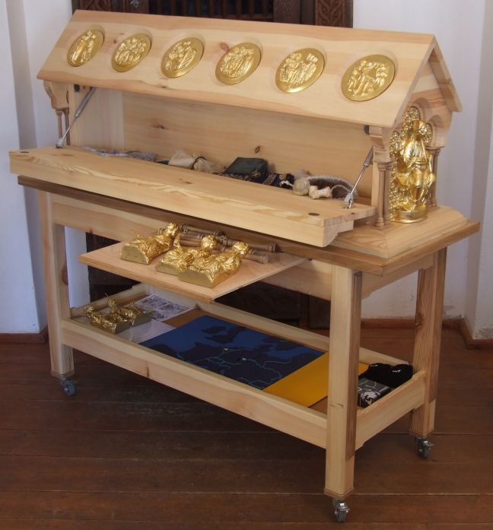
Haptický model relikviáře sv. Maura byl po náležitých přípravách minulý týden pracovníky správy SHZ Bečov a Věznice Horní Slavkov převezen téměř 1000 km do Polského Sztumu, aby se mohl zúčastnit v umělecké kategorii (další kategorie divadelní, literární, hudební a filmová) XVI. ročníku unikátní mezinárodní výstavy vězeňského umění.
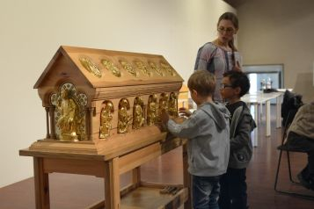
Dotykový model relikviáře sv. Maura byl vytvořen již v roce 2011 jako výsledek spolupráce Státního hradu a zámku Bečov, Věznice Horní Slavkov a Přírodní školy o.p.s. Model původně vznikl jako pomůcka pro zrakově postižené, brzy se ale stal vynikajícím pomocníkem rovněž při edukačních aktivitách pro děti i při širší osvětové činnosti. Vzhledem k tomu, že model relikviáře byl zamýšlen jako pomůcka mobilní pro prezentaci příběhu relikviáře i mimo areál zámku, navrhli pro tento účel tvůrci modelu masívní dřevěný pojízdný vozík opatřený zasunovacími odkládacími plochami na odnímatelné díly relikviáře. Nejdříve však bylo důležité zaujmout odsouzené modeláře, kteří model vyráběli. To se povedlo tím, že autoři od počátku věděli, že vzniká jedinečné dílo svého druhu. Ve světě jsou podobné dotykové modely k vidění častěji než u nás. Výsledné dílo se může v Čechách řadit mezi průkopnické. Jak později poznamenal bývalý ministr spravedlnosti Jiří Pospíšil, daný artefakt vlastně „edukuje dvakrát - nejprve vězně, později samotné uživatele“. Výrobě napomohla možnost zapůjčení repliky jádra relikviáře svatého Maura a přesných sádrových odlitků sošek svatých a reliéfů. Výroba modelu pod vedením Radka Jirsy probíhala ve Věznici Horní Slavkov ve dvou dílnách – v truhlárně a v modelářské dílně. Odsouzený truhlář, který schránku vyráběl, byl domečkovým relikviářem nadšen a práce ho velmi bavila. Na práci truhláře navazovala výroba sošek a reliéfů v modelářské dílně, kde jindy odsouzení staví modely hradů, zámků a jiných historických a technických objektů. Provázanost mezi dílnami ve věznici a odsouzenými byla velmi důležitá. V jedné dílně se vyráběly sošky a reliéfy, podle nichž truhlář pokračoval v práci na schránce. Aby byl výrobek plně funkční, museli modeláři při výrobě dbát na přesnost a dokonalé zpracování detailů. Bezvadný výsledek by se neobešel bez dokonalé spolupráce mezi oběma dílnami (truhlárnou a modelářskou dílnou). Odsouzení byli převáděni z dílny na dílnu, společně diskutovali a řešili jednotlivé problémy, které s postupující výrobou přibývaly. Výroba modelu trvala i přes velkou náročnost necelé tři měsíce. Na výrobě modelu pracovali čtyři odsouzení z Věznice Horní Slavkov, kteří byli výrobou tak zaujati, že mnohokrát zapomínali i na to, v jakém prostředí právě žijí. Často ani nechtěli opustit dílny. Bylo úžasné sledovat, jak při práci přemýšleli, s jakou vervou a nasazením pracovali. Haptický model relikviáře sv. Maura byl dokončen koncem února 2011 a předán do užívání správě SHZ Bečov, jenž jej zařadila mimo prezentace na veletrzích cestovního ruchu, vzdělávací semináře a konference hendikepovaných též do stálé nabídky vzdělávacích programů a speciálních prohlídek. V neposlední řadě byl vytvořen úspěšný výjezdní program zacílený na školy, léčebny a domovy seniorů.
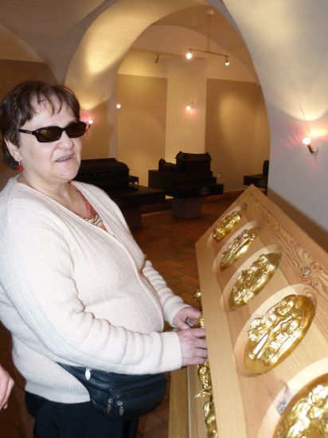
Relikviář svatého Maura - stručná historie vzácné románské památky:
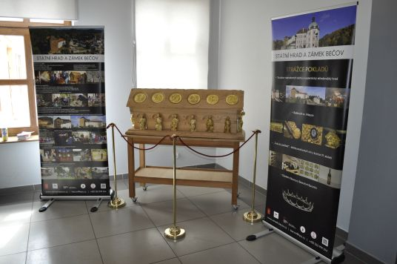
Relikviář sv. Maura byl vyroben mezi lety 1225 - 1230 na zakázku benediktýnského kláštera ve městě Florennes (území dnešní Belgie). Sloužil pro uložení ostatků sv. Jana Křtitele, sv. Maura, sv. Timoteje a sv. Apolináře. Po Velké francouzské revoluci byl klášter ve Florennes zrušen. Relikviář se ocitl v sakristii farního kostela mezi nepotřebným nábytkem. Od církevní rady jej roku 1838 odkoupil tehdejší majitel bečovského panství Alfréd de Beaufort-Spontin, který jej nechal opravit. Roku 1888 byl relikviář zapůjčen na výstavu do Bruselu a roku 1889 jej Beaufortové nechali přemístit na svůj zámek v Bečově nad Teplou. V roce 1945, po vydání tzv. Benešových dekretů, museli Beaufort-Spontinové opustit republiku. Relikviář byl uschován do zásypu podlahy hradní kaple Navštívení Panny Marie. V roce 1984 projevil zájem obchodník z USA pan Danny Douglas o odkoupení blíže neurčené historické památky ukryté na území Československa. K vyjednávání byl přizván také tým kriminalistů, kterému se zhruba po roce podařilo odhalit identitu předmětu. 5. listopadu 1985 byl relikviář v zásypu hradní kaple objeven. Důsledkem nevhodného uložení ve vlhké zemi byl relikviář ve velmi špatném stavu, jenž vyžadoval odborné restaurování. Restaurátorské práce byly naplno započaty v roce 1991 a trvaly jedenáct let. Od roku 2002 je relikviář sv. Maura vystaven opět na zámku Bečov.

Oficiální vyhlášení výsledků soutěže se bude konat dne 07.06.2019.
Držme si palce.

Hrad a zámek Bečov představuje jedinečný soubor historických budov, z nichž nejvýznamnější je gotický hrad, renesanční palác a barokní zámek. Od roku 2002 je zde trvale vystavována unikátní ostatková schránka – relikviář sv. Maura, který je spolu s korunovačními klenoty nejcennější zlatnickou památkou České republiky. V roce 2010 získal Projekt konzervace a prezentace Horního hradu v Bečově mezinárodní ocenění Europa Nostra. Hrad a zámek Bečov se specializuje na edukace a sportovně-kulturní vyžití pro širokou veřejnost. Také díky těmto aktivitám se stal v roce 2013 Fakultním objektem Univerzity Karlovy, Pedagogické fakulty. Na základě dlouhodobé příkladné spolupráce s HZS Karlovarského kraje a stálému zdokonalování protipožárního systému se bečovský zámek stal v roce 2018 modelovým pracovištěm HZS Karlovarského kraje.

Více informací a kontakty:
Mgr. Tomáš Wizovský, NPÚ ÚPS v Praze, kastelán hradu a zámku Bečov
Tel.: +420 606 666 423, e-mail: wizovsky.tomas@npu.cz
Více informací o zámku a jeho provozu: www.zamek-becov.cz

Radek Jirsa, DiS., zástupce vedoucího PSHČ, Vězeňská služba ČR, Věznice Horní Slavkov
Tel.: +420 773 778 675, www.vscr.cz

